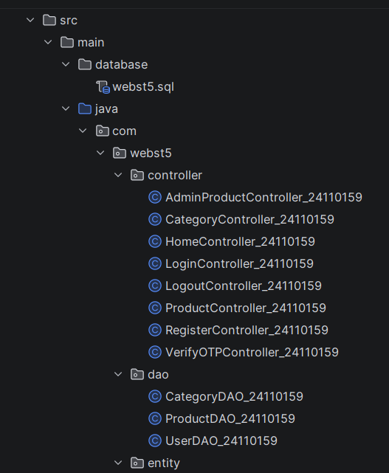
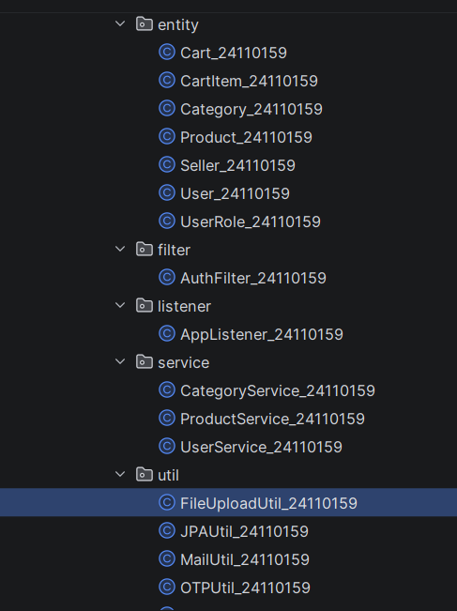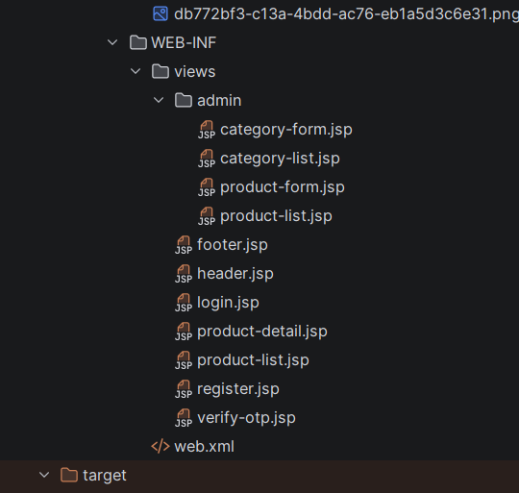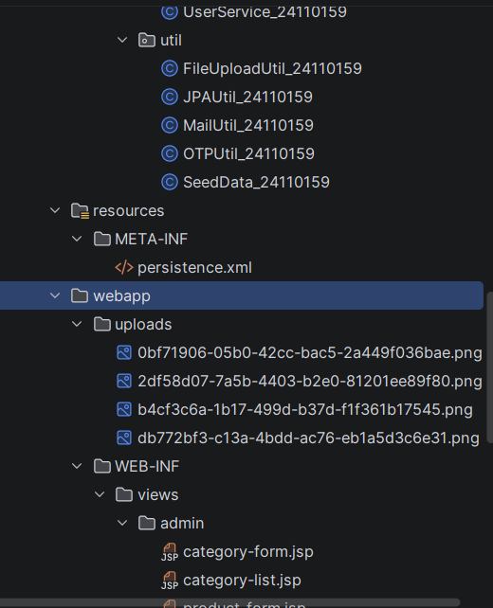
Câu 1
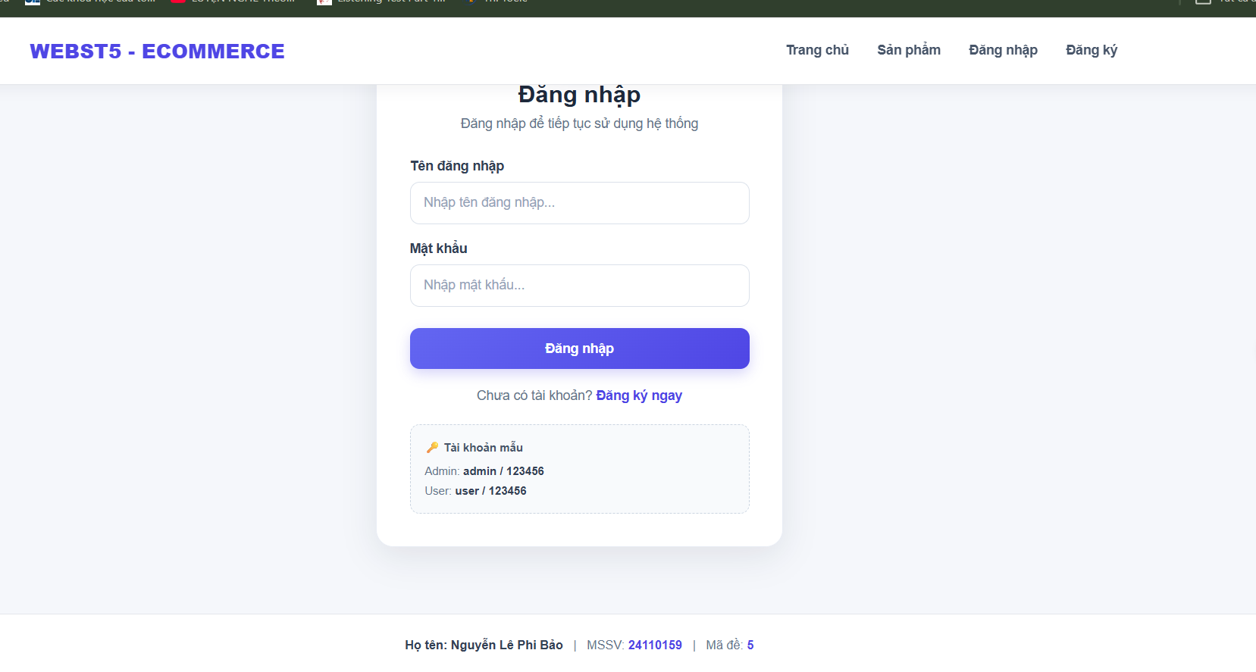
Sau khi đăng nhập vào trang admin
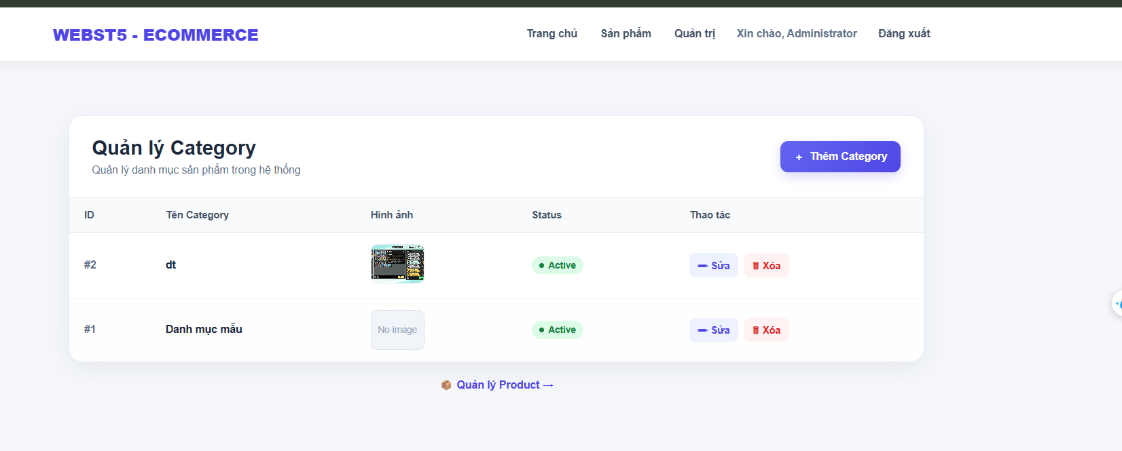
Câu 2
Chọn đăng ký và hiện trang đăng ký sau
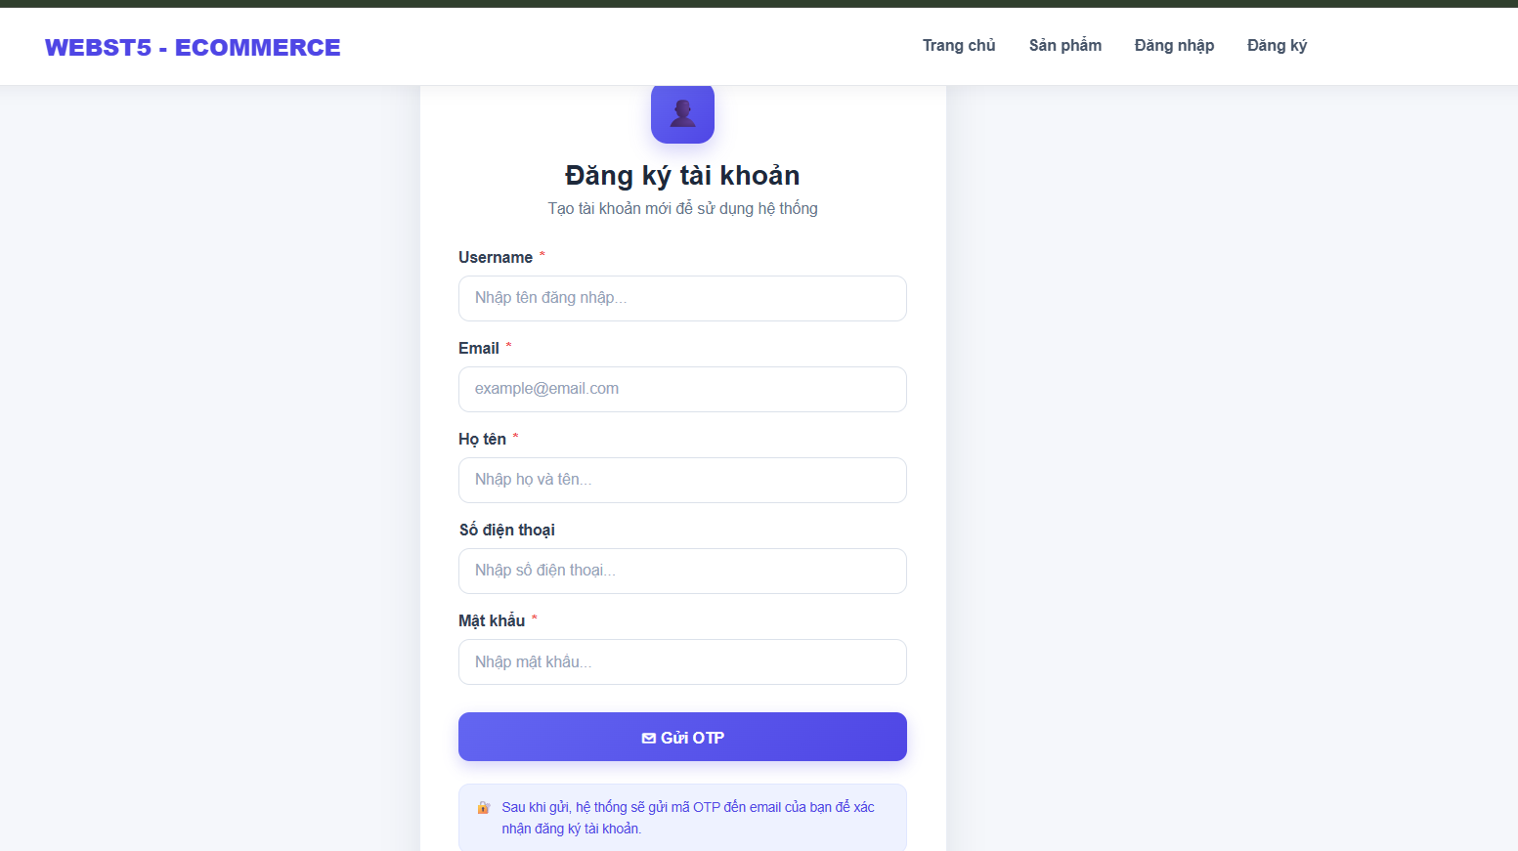
Sau khi nhập đủ yêu cầu sẽ hiện trang xác nhận otp
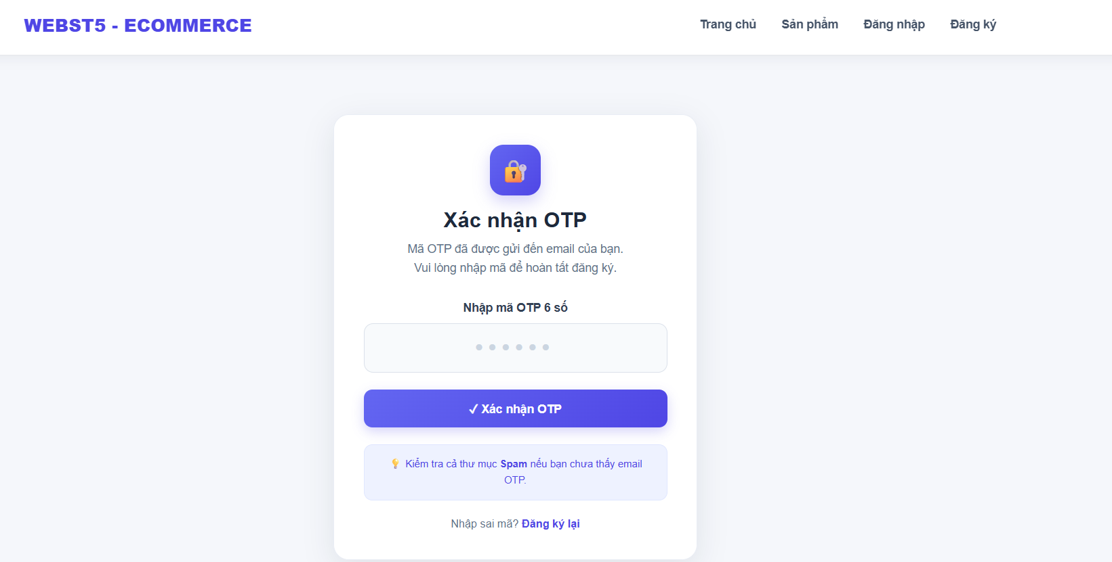
Check gamil sẽ có thông báo


Sau khi đăng nhập trang user vừa đăng ký
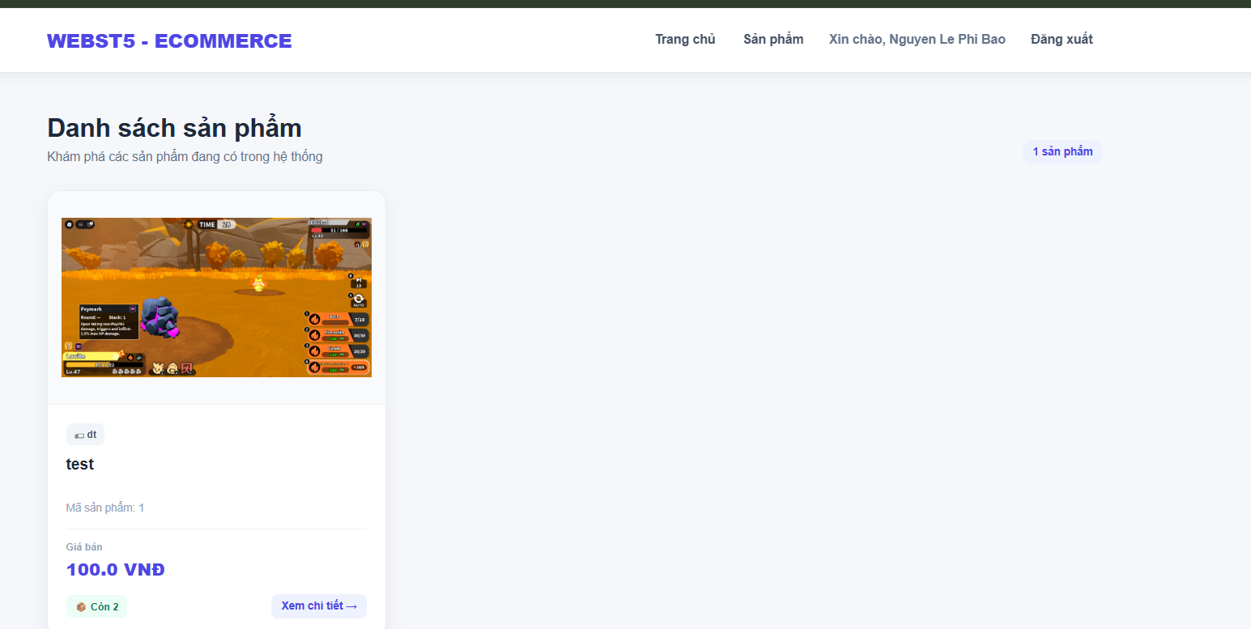
Khi chọn chi tiết sản phẩm trong trang user
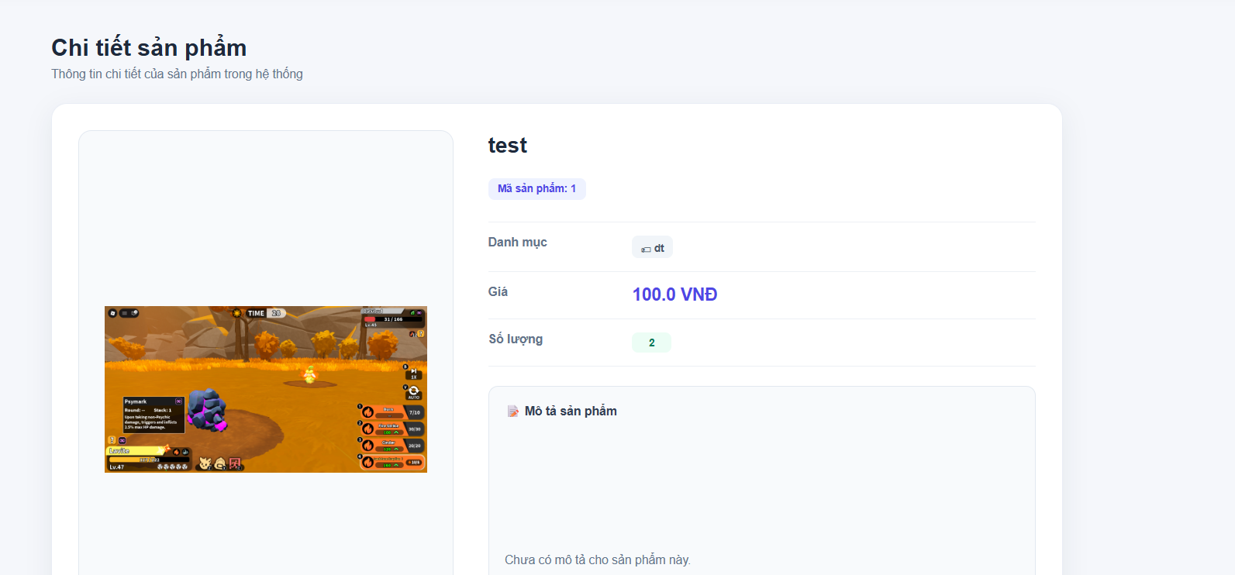

Câu 3
Khi vào trang chủ admin
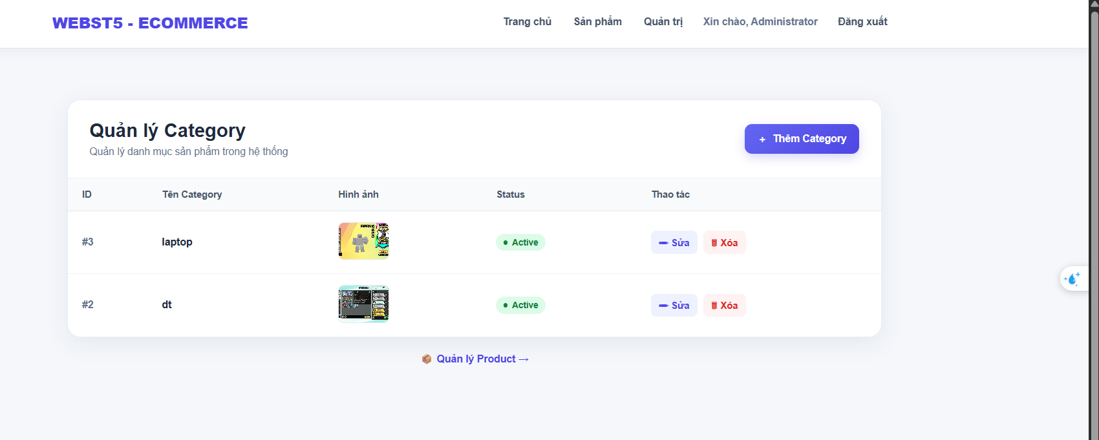
Chọn quản lý product
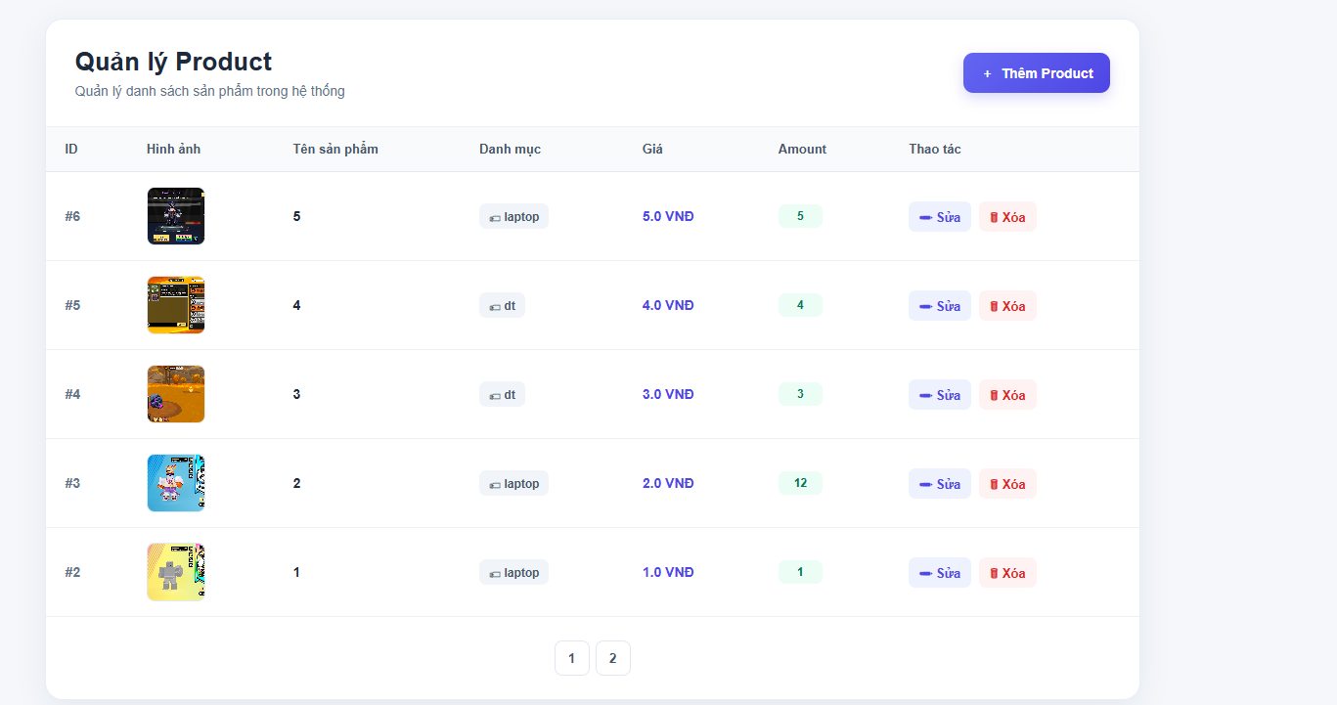
Câu 4
Trang chi tiết sản phẩm tại trang chủ admin
Câu 5
Số lượng phân trang là 5
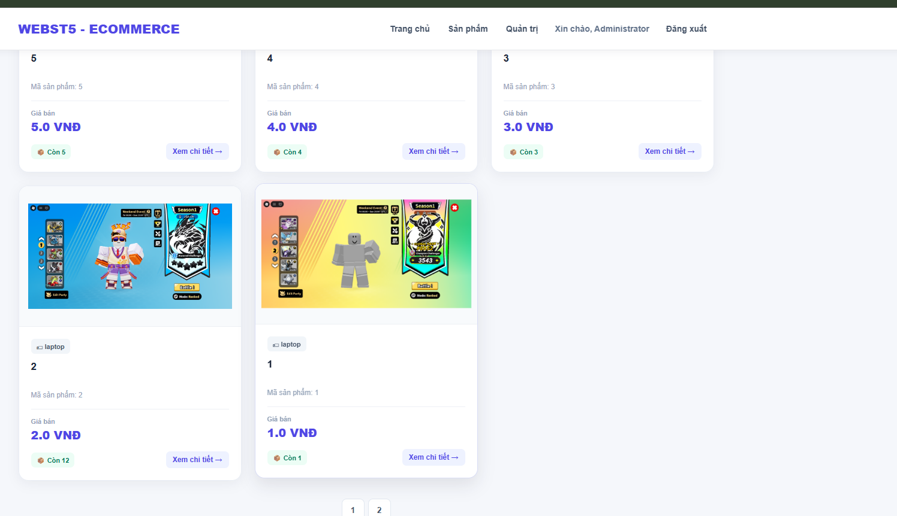
Sau khi chọn thêm product trong quản trị

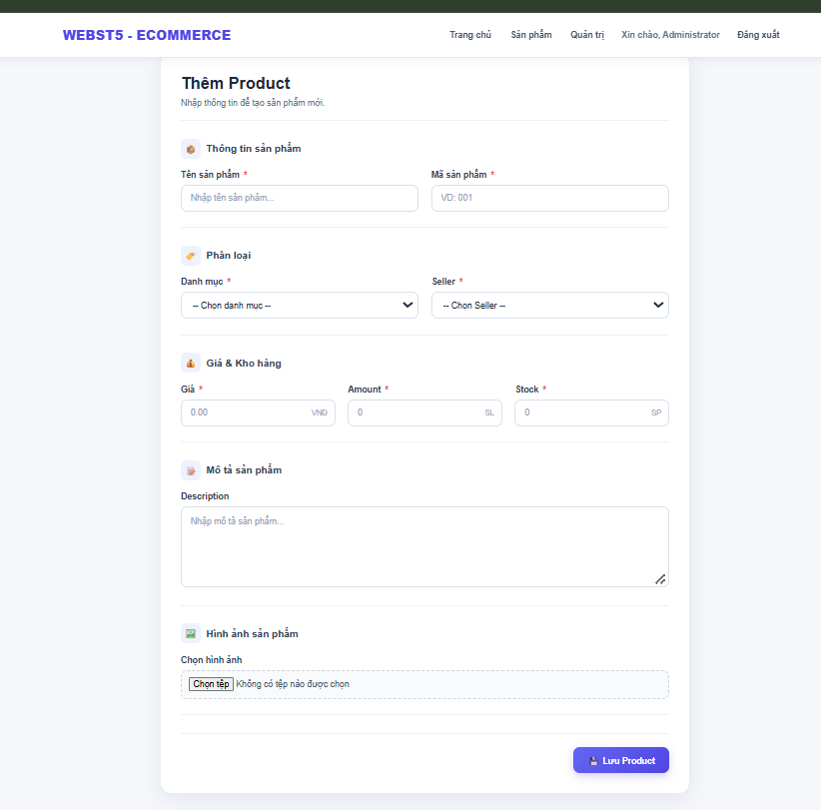
Sau khi chọn thêm category trong quản trị
